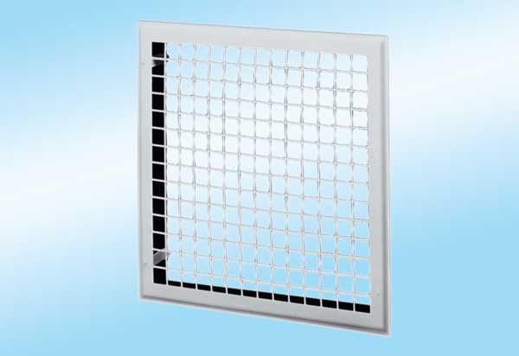Vnitřní mřížka MLG 40Obsah dodávky: 1 kusSortiment: C
Typové číslo: 0151.0065Výrobce: MAICO

